【所要時間3～10分程度】
生活道路の交通安全対策 工事説明会に関するアンケート

【回答先】
メールの場合： SEC-DOURO@city.musashino.lg.jp
FAXの場合： 0422-51-9245

【設問】
Q1.
工事説明会（令和８年10月14日（水）、10月18日（日））の参加状況を教えてください。
☐ 参加
☐ 不参加
※不参加の方へ
ホームページに添付しております工事説明会配布資料をもとにご意見ください。

Q2.
下図を参考にお住いを教えてください。
☐ 試行実施エリア内（対策路線の沿道） ⇒ Q3へ
☐ 試行実施エリア内（対策路線以外の沿道） ⇒ Q5へ
☐ 試行実施エリア外 ⇒ Q5へ
☐ 回答できない ⇒ Q5へ

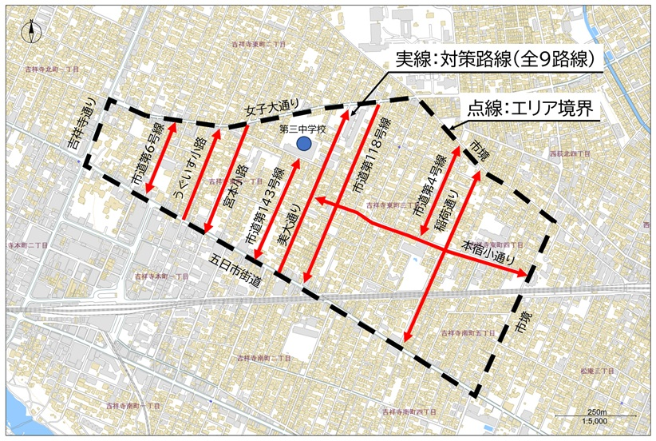
図 試行実施エリアと対策路線
Q3. 【Q2で「試行実施エリア内（対策路線の沿道）」を選択した方のみお答えください】
お住いの沿道の路線名を教えてください。
☐ 市道第６号線
☐ うぐいす小路
☐ 宮本小路
☐ 市道第143号線
☐ 美大通り
☐ 市道第118号線
☐ 市道第４号線
☐ 稲荷通り
☐ 本宿小通り

Q4. 【Q2で「試行実施エリア内（対策路線の沿道）」を選択した方のみお答えください】
お住いを教えてください。
※必須の回答ではございませんので、回答が難しい場合は次の設問へお進みください。
住所（武蔵野市吉祥寺 ）

Q5. 【自由記述欄】
市道第６号線の交通安全対策について不明点等ございましたらお聞かせください。

Q6. 【自由記述欄】
うぐいす小路の交通安全対策について不明点等ございましたらお聞かせください。

Q7. 【自由記述欄】
宮本小路の交通安全対策について不明点等ございましたらお聞かせください。

Q8. 【自由記述欄】
市道第143号線の交通安全対策について不明点等ございましたらお聞かせください。

Q9. 【自由記述欄】
美大通りの交通安全対策について不明点等ございましたらお聞かせください。

Q10. 【自由記述欄】
市道第118号線の交通安全対策について不明点等ございましたらお聞かせください。

Q11. 【自由記述欄】
市道第４号線の交通安全対策について不明点等ございましたらお聞かせください。

Q12. 【自由記述欄】
稲荷通りの交通安全対策について不明点等ございましたらお聞かせください。

Q13. 【自由記述欄】
本宿小通りの交通安全対策について不明点等ございましたらお聞かせください。

Q14. 【自由記述欄】
その他不明点等ございましたらご記入ください。

アンケートは以上で終了です。ご回答ありがとうございました。

